Le Musée du jouet 1-2

Watch Dogs Legion 3-4

Blagues 5

Les 10 commandements du jardinier 6

Mon expérience avec les dauphins 7-8

Proverbes à reconstituer 9

Charades 10

Smoothie banane fraise orange 11

Découverte ou chronique littéraire 12

Ma passion : la photographie 13-14

La gare de Namur 15-16

Le musée de Brûly-de-Pesche 17

Corrections des jeux 18

Mandalas 19

Bonjour à tous !
Nous sommes ravis de vous retrouver en ce début d’été.
C’est le retour du soleil, des beaux jours, des bonnes nouvelles…
Les terrasses sont à nouveau ouvertes, on peut retourner voir un film au cinéma, on peut se retrouver entre amis (en continuant bien sûr à faire quand même attention)… Et on espère pouvoir bientôt se promener sans masque dans les rues de nos jolies villes…
Nous vous souhaitons de profiter de ces petits bonheurs et de tout ce qui vous met en joie…
Bonne lecture à tous…
mars-juin 2021
Numéro 10
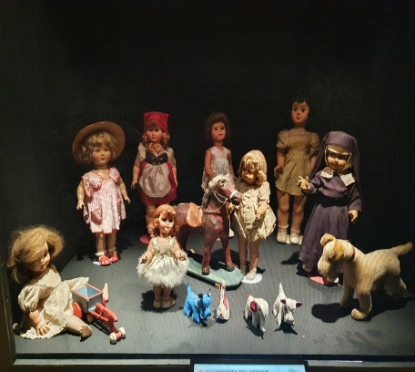

Le musée du jouet

Bonjour !

Je vais vous parler un peu du Musée du jouet à Malines. C'est vraiment un super musée ! J'y ai vu plein de jouets comme des poupées mais aussi des Barbie, des Playmobil, des petites voitures, des Lego, les trains électriques… Les jouets étaient regroupés par thèmes.

Je suis parti au Musée du jouet avec Delphine et Gaëtan. C’était le 24 septembre 2020. On a dû prendre deux trains pour arriver à Malines et aller voir le musée. J’ai beaucoup regardé le paysage. C’était un train un peu différent de ceux que je connaissais. On avait de petits « compartiments » où on pouvait fermer la porte et être juste entre nous.

On a eu un guide qui nous expliquait un peu les vieux jeux qu’il y avait dans les différentes salles. C’est un grand musée. Moi, j'ai aimé qu'on puisse voir des Playmobil. J’en ai à la maison et je trouve ça amusant. Parfois, je les mets en scène chez moi, dans ma chambre. Puis je les photographie et je partage mes photos avec mes amis sur Facebook.

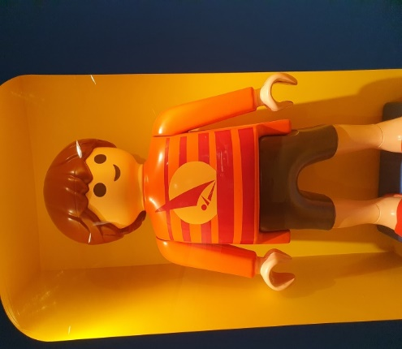

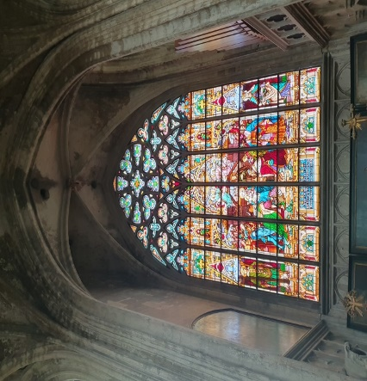

On est aussi allé visiter une super belle église dans la ville. On a mangé au Panos.

Avant, j’étais allé une fois près de Malines, visiter Planckendael (un parc animalier). Mais cette fois-ci, c’était la première fois que je me promenais dans la ville de Malines. J’aime bien découvrir des villes que je ne connais pas.

Dans la ville, j'ai vu beaucoup de gens à vélo qui se promenaient.

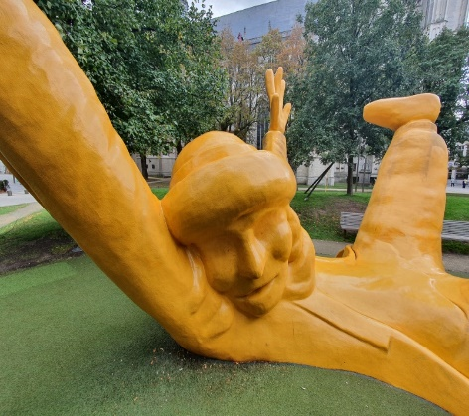
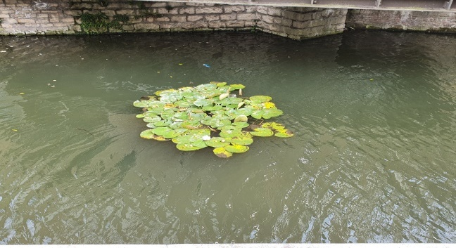

On était un chouette petit groupe. On n’était pas trop nombreux, c’est ça que j’aime bien. Jeunes, plus vieux, hommes, femmes… Nous étions tous mélangés et il y avait vraiment une bonne ambiance.

Victor

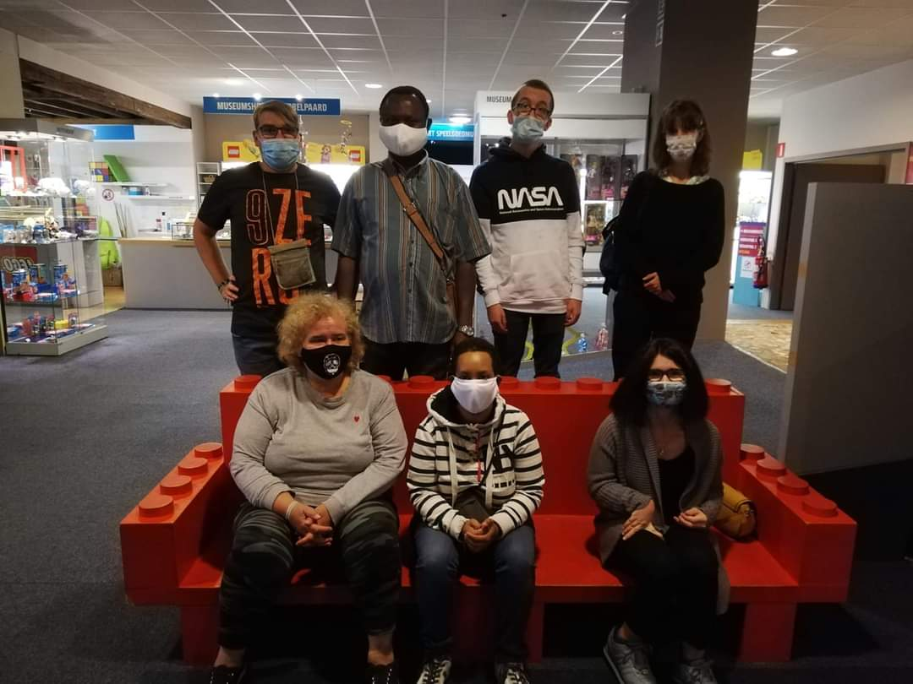

Rien n'est impossible. Seules les limites de nos esprits définissent certaines choses comme inconcevables.
Marc Levy

Watch Dogs : Legion

Bonjour…
Aujourd’hui, je vais vous présenter le jeu Watch Dogs : Legion disponible sur PC, Playstation & Xbox et développé par Ubisoft Toronto. Il coûte environ 69,99€ sur console et 59,99€ sur PC.
Le jeu se situe à Londres, dans un futur très proche. Londres est menacée par un groupe terroriste nommé Zero Day.
Pour contrer ces attaques terroristes, Londres a fait appel à une milice privée corrompue se nommant Albion. Suite à cette arrivée, les crimes organisés, le trafic d’êtres humains et l’organisation de combats illégaux se sont multipliés.
Un gang s’attaquant aux plus faibles, se nommant le clan Kelley, en a profité.
Et pour rétablir la vérité, on incarne un groupe d’individus, des hackeurs, connu sous le nom de Desdsec (dit « la Résistance »). Ils sont aidés par une intelligence artificielle se nommant Bagley.
Ce groupe est accusé à tort par des gens qui veulent garder la vérité secrète et ne pas dévoiler qui est vraiment derrière ces attaques terroristes. Ce groupe essaie de révéler la vérité sur les personnes qui essaient de leur faire porter le chapeau.

Points forts du jeu :

- Possibilité d’incarner n’importe qui à Londres.
- Compétences uniques de certains personnages.
- Possibilités assez poussées de personnalisation de chaque recrue.
- Possibilités de pirater une grande variété d’objets à Londres (caméra, véhicules…).
- Possibilité de jouer avec ses amis en ligne (notamment avec certaines missions exclusives).
- Recréation de Londres assez bien réalisée.
- Chaque personnage a son histoire.
- Beaucoup d’activités en dehors des missions.
- Plein d’objets dans Londres à ramasser (des fichiers audio, des objets et des fichiers texte).
- Possibilité de mettre à jour le jeu dans la version console (si vous avez la version console PS4, Xbox One) vers la nouvelle génération sans frais supplémentaires.
- Plein d’objets exclusifs venant de l’univers des jeux d’Ubisoft à obtenir via le service de Ubisoft (Ubisoft Connect ou via des codes spéciaux dévoilés par Ubisoft et à mettre sur le site d’Ubisoft).
- Personnages uniques pouvant être débloqués via de l’argent réel ou via des codes spéciaux.

Points faibles du jeu :

- Il n’est pas possible rejouer des missions du jeu.
- C’est un peu trop facile de se déplacer à Londres.
- Si un personnage meurt, il n’est plus jouable (si l’option « mort définitive » est activée).

Robin

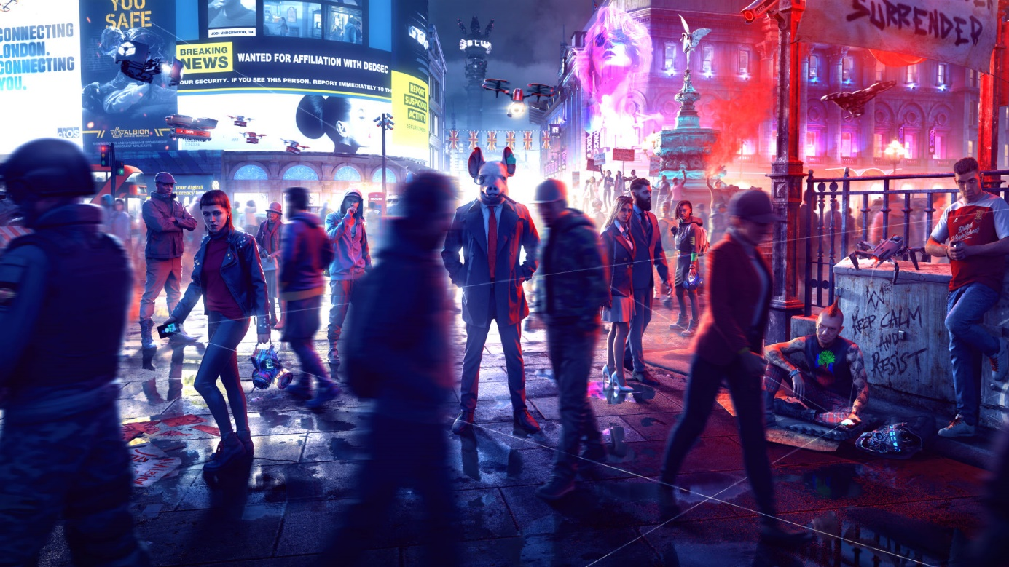

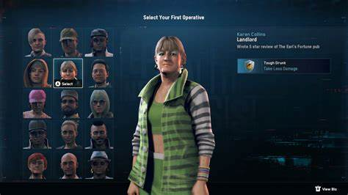

Blagues !

Papa, à ton avis qui m’a donné mon intelligence quand je suis né ?
Sûrement ta mère. Moi, j’ai encore la mienne.
@Jokes de Papa

Tu as un cerf ?
Non
Tu as un veau ?
Non
Du coup, tu n’as pas de cerveau (cerf-veau) !

Quelle souris marche sur ses deux pattes ?
Je ne sais pas.
Mickey. Et quel canard marche sur ses deux pattes ?
Donald.
Bah non… tous les canards marchent sur deux pattes

Les 10 commandements du jardinier
à l’écoute de la nature

Deuxième commandement : respecter le rythme de la nature

Tout vient à point à qui sait attendre. Cela veut dire qu’avec du temps et de la patience, on finit par obtenir ce que l’on souhaite. Une des choses qu’il faut savoir, c’est s’y prendre au bon moment. Cela ne sert à rien de courir, il faut travailler au bon moment. Savoir quand semer, planter, arroser, engraisser…

Certaines personnes travaillent avec les cycles lunaires. Cela n’est pas mon cas. Je travaille avec le type de terre, l’ensoleillement, les saisons, les plantes (et les associations qu’on peut faire entre elles), le temps que les personnes ont à consacrer à leur jardin, à leur potager.
Pour commencer, retenez que cela ne sert à rien de voir grand. Il vaut mieux voire petit, bien contrôler et être satisfait.
L’agenda du jardinier doit être calqué sur la nature.
Il y a différents livres, revues, sites internet qui pourront vous aider. Je vous invite à prendre plusieurs références différentes.

Clarisse

Les grands accomplissements sont réussis non par la force, mais par la persévérance.
Samuel Johnson

Mon expérience avec des dauphins

Ma plus belle journée au Mexique c’est quand je suis allée nager avec 3 dauphins. Il y avait le papa, la maman et leur bébé. On était dans un lagon pas trop froid : ils l’avaient réchauffé pour que le bébé n’ait pas froid.

Ce jour-là, il pleuvait. Mais il faisait quand même chaud. Et comme on était déjà dans l’eau, ce n’était pas grave… Mouillée pour mouillée….
On était un petit groupe de 6. Je ne connaissais personne d’autre dans le groupe. Ma tantine et mon tonton ne m’ont pas accompagnée parce qu’ils avaient déjà fait cette activité. Ils n’ont pas non plus pu rester près de moi. Dans mon groupe, j’étais la seule à parler français.
On a fait des petits jeux. On a pu toucher les parents dauphins. On ne pouvait pas toucher le bébé parce qu’il était encore trop jeune. Il ne faisait pas les activités. Il était juste près de nous. Les caresser, ça fait une drôle de sensation. Leur dos, c’est comme du caoutchouc.
J’ai pu me mettre sur le dos du papa. J’étais couchée et je m’accrochais à sa nageoire dorsale. Le jeu, c’était que le dauphin me fasse « tomber » dans l’eau sans que je le sache. Alors, pour que ça soit possible, je ne devais pas serrer trop fort sa nageoire. A la fin de cette petite balade, il m’a en effet fait tomber dans l’eau.

Après, on a fait une ligne tous les 6 dans l’eau et les parents ont sauté au-dessus de nous. Ça ne m’a pas fait peur. C’était comique et assez cool.

Cette activité (et ce voyage), c’était pour me récompenser du courage que j’ai montré pendant mon opération et ma rééducation (qui a duré 7 mois).

Et pour mon prochain article, je vous raconterai l’histoire de Chocolat…

Violine

Jeux

Smoothie banane fraise orange

Temps de préparation : 5 minutes
Quantité : 2 personnes

Ingrédients :
- 2 bananes

- 15 fraises

- 2 oranges

- 10 glaçons

Etapes :
- Presser les oranges.

- Enlever la queue des fraises et éplucher les bananes.

- Mettre les fruits et les glaçons dans le robot et mixer jusqu'à obtenir une texture bien lisse. Si vous n’avez pas de robot, ça fonctionne aussi avec un mixer (pour la soupe).

- Déguster bien frais.

Découverte lecture ou chronique littéraire
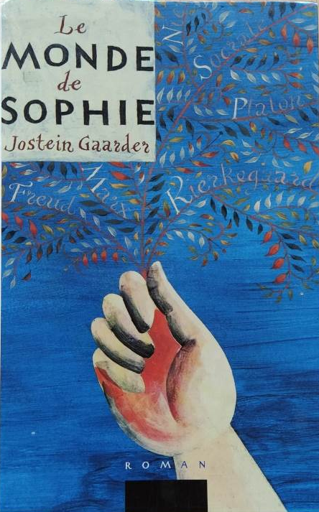
Le monde de Sophie
de Jostein Gaarder (écrivain et philosophe norvégien)

C’est un ami qui m’a offert ce livre il y a plusieurs années.

C’est un roman philosophique publié pour la première fois en 1991. Il est traduit en 54 langues. Ce roman se veut une introduction à la philosophie, à ses différents mouvements et à son évolution.

Ce sont des correspondances entre Sophie Amundsen (14 ans) et Jorunn. Oui, je sais, heureusement que je ne dois pas prononcer ces noms compliqués... ;-)
Ils parlent, entre autres, du jardin d’Éden, de la démocratie… Mais également des grandes époques de la philosophie, du Moyen Âge, de la Renaissance, du baroque et de l’époque contemporaine. Et de la mythologie, bien sûr. Ainsi que de plusieurs grands noms de la philosophie : Freud, Spinoza, Kant, Marx et, mon préféré, Darwin (qui, d’habitude, est mal compris et mal expliqué).
Les textes font une dizaine de pages. Sans lien entre eux. Vous pouvez passer des chapitres qui vous intéressent moins. Ce livre est très bien pour une personne qui veut débuter en philosophie ou pour comprendre ce que c’est.
Qu’est-ce que c’est la philosophie ?
Vous vous dites que c’est trop compliqué pour vous, qu’il faut être très intelligent pour ça. Détrompez-vous, je vous assure ! Moi-même, je ne suis pas un génie. Et toute personne qui peut s’exprimer est un philosophe.
Il y a différentes catégories de philo : académique, analytique… et j’en passe. Les (grands) philosophe ont également été catégorisés : les darwiniens, les freudiens, les spinoziens, les aristotéliciens…
Pour moi, faire de la philosophie, c’est pouvoir en toute liberté, sans préjugés ni critiques, s’exprimer sur différents sujets. C’est une manière de comprendre les différentes interprétations de la vie et du monde qui nous entoure. Chacun a une philosophie différente.
Si je vous ai donné l’envie de lire ce livre ou un autre parlant du même sujet, j’en serais ravie !
Bonne lecture. Bon moment philosophique.

Clarisse

Si tu vois tout en gris, déplace l'éléphant !
Proverbe indien

Ma passion

Je vais vous parler de ma passion : la photographie. J’adore faire des photos. Comme ça, je garde des souvenirs et je fais des albums photos pour les regarder plus tard et pour les montrer à ma famille.

Le style de photos que j’aime faire : des photos de la nature, des nounours, des plats que je mange quand je vais en excursion, des fleurs… Je photographie aussi les parcs animaliers, mes excursions, les carnavals que je vais voir…

Mes amis adorent les photos que je fais. Ça me fait plaisir d’avoir le retour des gens quand je poste mes photos sur Facebook.

D’habitude, ils mettent des commentaires très positifs et ils sont contents. Ça fait longtemps que je partage sur Facebook. J’y mets « un peu de tout » : des photos de canards, de bateaux, de montgolfières, de marchés de Noël, de dessins/tags sur murs de Namur, de parades de Noël, de sculptures…

Je ne fais que des photos en couleurs. Je ne fais jamais de photos en noir et blanc. Je n’ai jamais essayé.
Victor

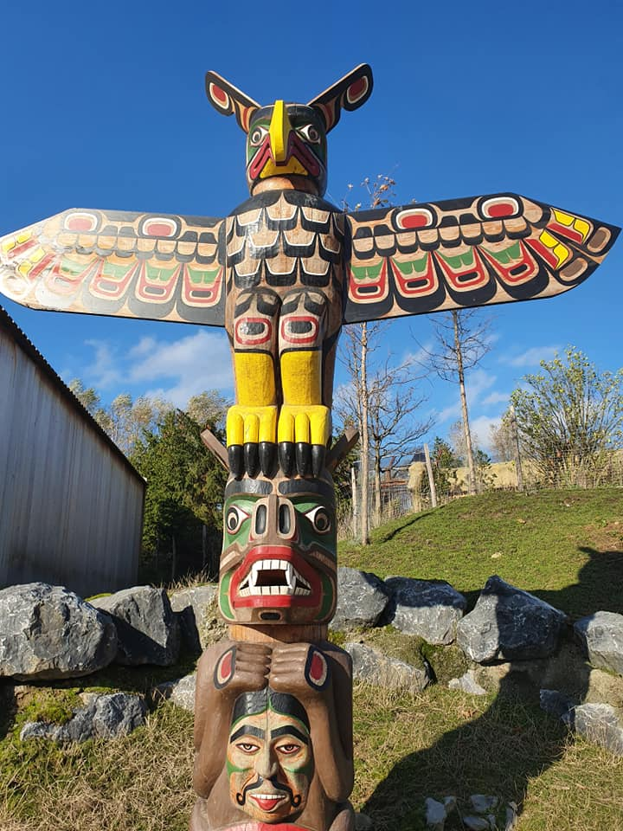

La gare de Namur
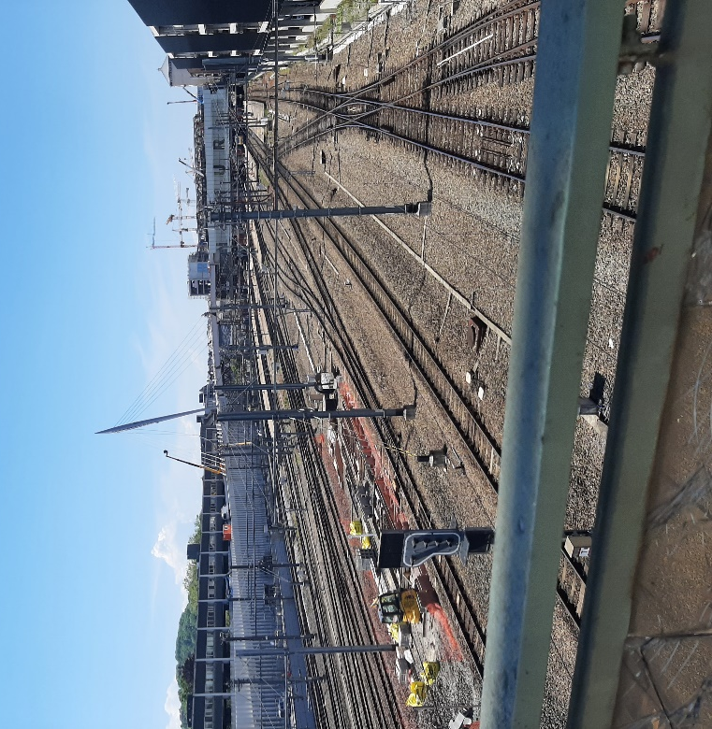

Je vais vous parler un peu des travaux se déroulant pour le moment à la gare de Namur et des conséquences de ces travaux de transformations. Ils sont effectués par le TEC et la SNCB.
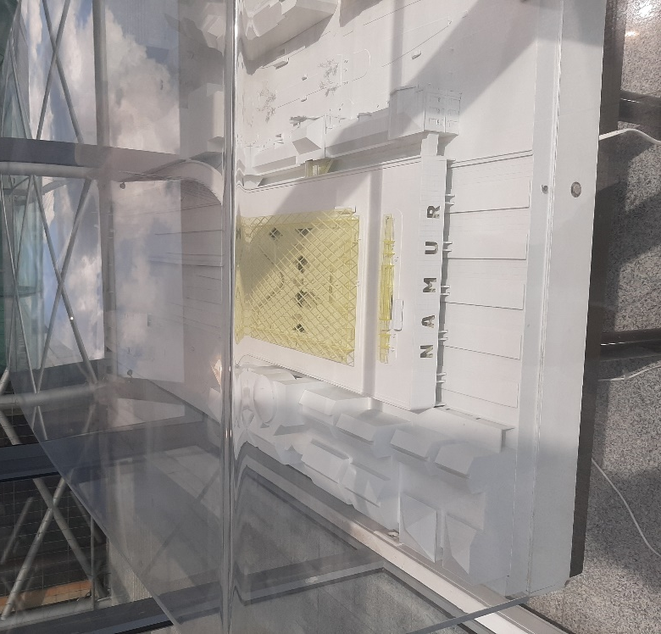

Les inconvénients :
- Une des principales perturbations touche les bus. En effet, les lignes qui s’arrêtaient à l’ancienne gare des bus de Namur sont envoyées, le temps des travaux, sur des quais temporaires un peu partout autour de la gare. Les arrêts ne sont plus regroupés. Mais, après les travaux, plus de 25 lignes passeront par la gare de Namur via une rampe (ajoutée pendant ces travaux) qui permettra d’accéder à la nouvelle gare des bus. Cette gare se trouvera au-dessus de la gare des trains.

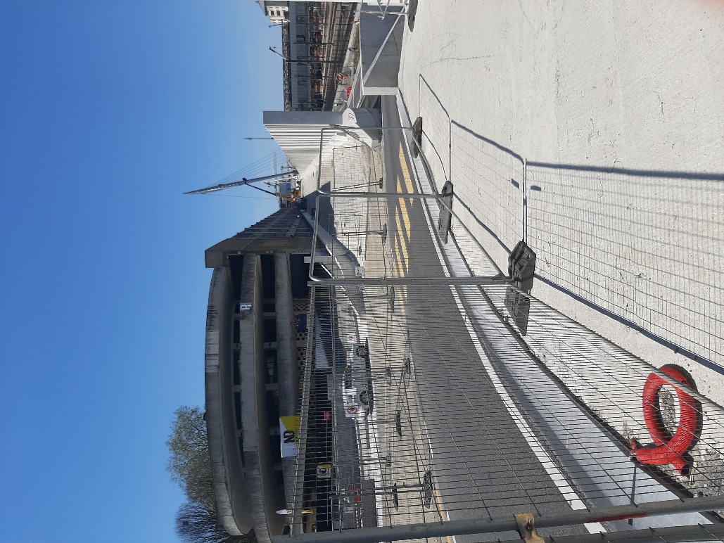

- Certaines adaptations sont mises en place avec des zones d’attente déplacées. Certains escalators sont interdits d’accès. Le trafic routier est modifié… Potentiellement, par la suite, certains trains pourront aussi être impactés par ces travaux.

Les avantages :
- Il y aura une modernisation intérieure et extérieure de la gare.

- Comme la gare des bus sera au-dessus de la gare des trains, cela facilitera le transit dans la gare et les correspondances trains-bus.

Mon avis :

Pour moi, ces réaménagements simplifieront les correspondances bus-trains et les trajets en train vers les différentes destinations possibles via Namur. Ce sera, il me semble, beaucoup plus facile de prendre les transports en commun à Namur-Centre.

Robin

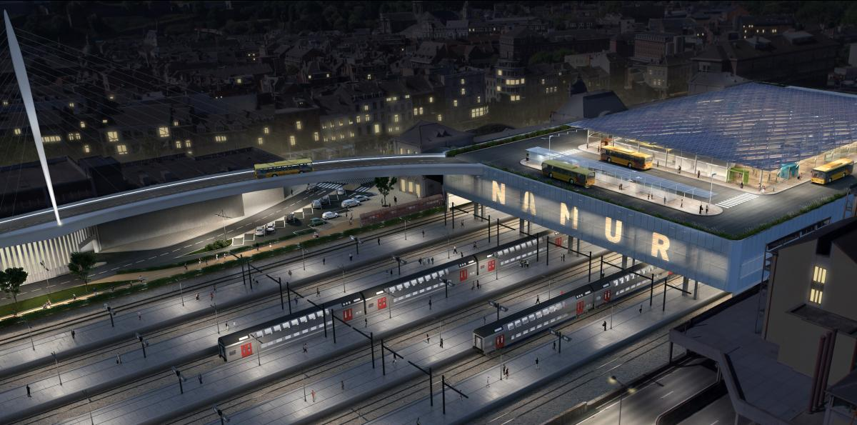

Le musée Brûly-de-Pesche
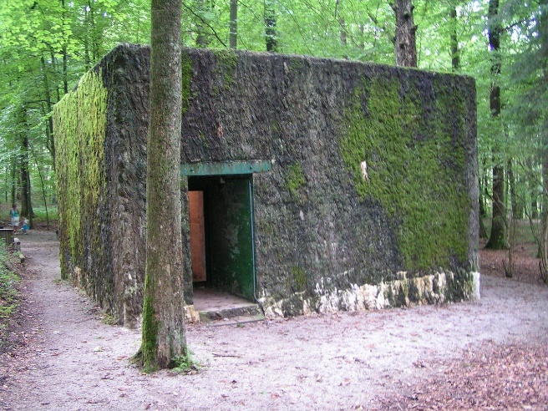

Installé dans une clairière de la forêt ardennaise, en province de Namur (à 6 kilomètres de Couvin), le bunker où a séjourné Hitler pendant la seconde guerre mondiale est un lieu de mémoire étonnant.

C’est à Brûly-de-Pesche, à quelques pas de la frontière française, qu’Adolf Hitler décida d’installer son quartier général pour mener la deuxième partie de l’invasion de la France, en juin 1940.

Également appelé le « Ravin du Loup » (« Wolfsschlucht »), le site abrite les vestiges du passage d’Hitler et comporte un abri bétonné, ainsi que deux autres chalets de style bavarois dans lesquels séjournait le Führer.

Grâce à des techniques modernes (écrans tactiles, écrans vidéo et films), à des panneaux didactiques en 3 langues (français, néerlandais et anglais), l’exposition permanente va à l’essentiel.

Elle permet de mieux connaître et de voir l’intimité d’Adolf Hitler durant son séjour à Brûly-de-Pesche.

Une autre partie du site est consacrée à la vie des habitants de la région durant la période d’occupation entre 1940 et 1944.

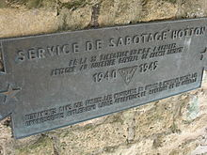
De nombreux objets et témoignages d’habitants, de résistants encore en vie ou de descendants complètent le parcours de visites.

En juillet 1943, un mouvement de résistance appelé « groupe D du service Hotton » a mené une mission de sabotage visant à « harceler militairement » les occupants allemands. Opérant dans la forêt de Chimay, ce groupe s’est ironiquement retrouvé très près de l’ancien QG d’Hitler à Brûly-de-Pesche.
Leur abri forestier est aujourd’hui reconstruit.

C’est ouvert de février à mi-novembre. Il y a des visites guidées journalières, plus ou moins fréquentes en fonction du moment de l’année. Il y a aussi des visites scolaires et des séjours scolaires de 3 jours pour le primaire et le secondaire organisés.

Le prix d’une entrée adulte s’élève à 6€.
Gilles

Correction des jeux

